1. Hasta kaydedilip doktora atandigi zaman, doktor’a bildirim gider.  
   [VIDEO : send-notification-to-doctor-when-patient-is-assigned](send-notification-to-doctor-when-patient-is-assigned.mp4)  
   Input textler için düzenleme yapıldı. İnput eklenmek istenirse tasarım hazır. Özelleştirilen “**FormCustomInput**” Stateless Objesini kullanmak yeterli.
2. Doctor Profile, update Profile kısımları hazırlandı.  
   [VIDEO : Update-Doctor-Profile](update-doctor-profile.mp4)
3. Profil Tasarimi :   
   Soldaki olucak  
   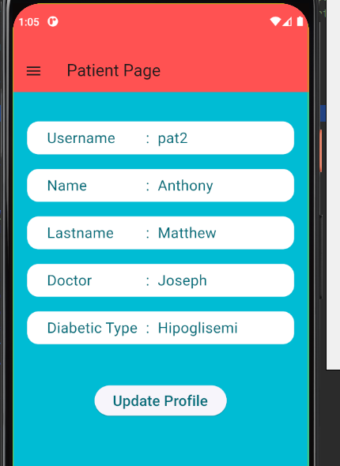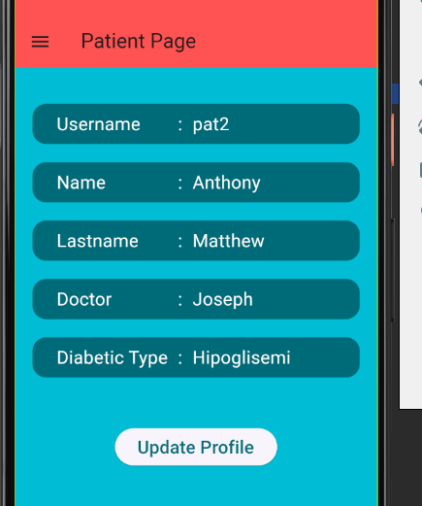
4. Admin-Doctor-Patient profile update bitirildi.  
   [Video :Update-Profile-Admin-Doctor-Patient](update-profile-Admin-Doctor-Patient.mp4)
5. Patient Doctor bilgisini goruyor.  
   [Video : patient-sees-doctor-profile](patient-sees-doctor-profile.mp4)

Profil sayfasinda refakatci numarasini guncelleyebilir

* Hasta kendi sayfasina girdiginde Refakatci numarasi girebilir.

🡪Dogrulugu teyit edilme.

Ek olarak sadece Password degistirebilecek  
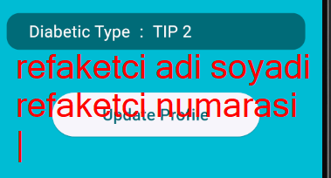

1. QR Code okuma ozelligi eklendi :   
   [VIDEO : QR-Code-Phone](QR-Code-Phone.mp4)  
   QR kod okunduktan sonra 1 ay sure veya 1000 olcum hangisi biterse Sensor soncek.   
   mesela pili erken bitti : Ihtar opsiyonu :Bildirim vericek, sensor’u degistirin diye.  
   Sensor icin :   
   - kac olcum yapti,   
   - olcum degerleri.  
   - tarihi ile kaydedilecek
2. QR Code Design :

SORULAR :

* <https://www.netgsm.com.tr/fiyatlar/otp-sms>
* EKSIKLIKLER :
* Gelen Notification’a yönelik sayfa yönlendirmesi
* Hosting
* OTP
* 70-900 k,

****

* Sensorun omru olucak. Mesela 1hafta sonra sensorden bılgı alınmayacak.   
  Sensorun omrunu ben mi kesicem? Yoksa sensorun kendisi otomatik kapanacak mı? Akftif-Pasif seklinde DB’de tutabilirim.
* Threshold degerini asarsa hasta yakinina mesaj gondericek.
* Hasta telefonundak’ msg hakkini kullnarak mesaj atma,
* Detail Linechat’a tiklayinca otomatik yan donsun. Geri gelince eski haline dondsun
* Olcum yapan sensorler unieq olucak.
* Sensor eger telefona ulasamazsa, verileri tutucak, array seklinde sonradan gondericek
* Blueth (5.0 )ile iletisim

1. Hasta telefon ile sensoru okutucak,
2. Sensorden gelen verileri telefonla alip, sisteme kaydedicez
3. Sensor ilk sure 1dk olucak.
4. Doktor Sensor Timer’i guncelledigi zaman, o sure zarfi boyunca sensor uykuda olucak, Olcum zamanina gore sensor uyanacak.
5. Eger sensorden veriler telefona iletilemez ise, sensor array seklinde tutacak ve toplu halde veriyi gondericek. 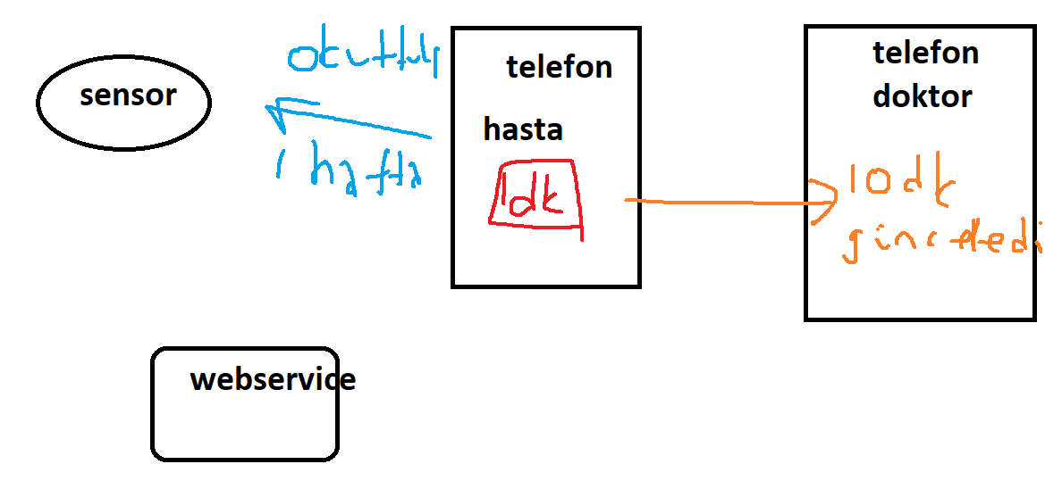

🡪: Doktora hasta kayit bildirimi gidince, sayfasi yenilenecek

* Flutter kurulacak  
  Cumartesi gunu Koskep icin gorusulcek